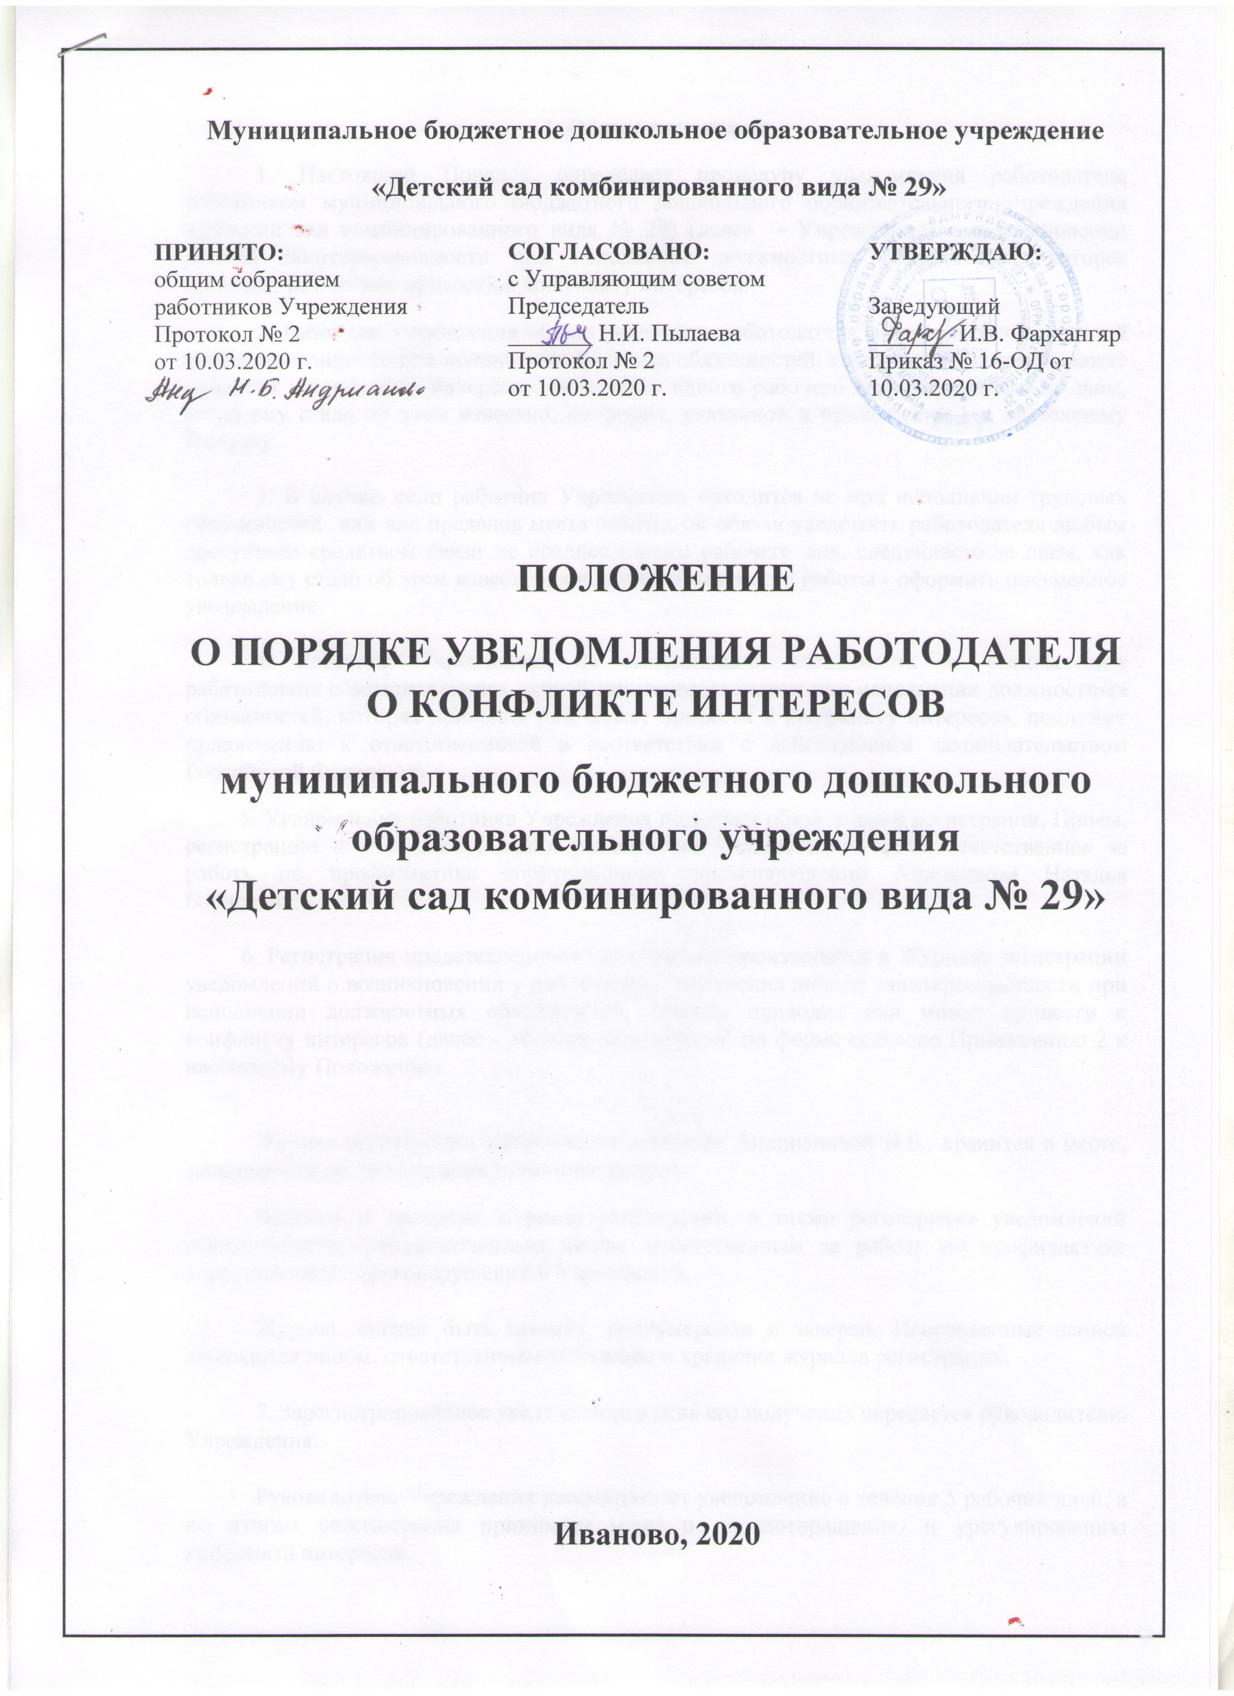
1. Общие положения
1. Настоящий Порядок определяет процедуру уведомления работодателя работником муниципального бюджетного дошкольного образовательного учреждения «Детский сад комбинированного вида № 29) (далее - Учреждение) о возникновении личной заинтересованности при исполнении должностных обязанностей, которая приводит или может привести к конфликту интересов.
2. Работник Учреждения обязан уведомить работодателя о возникновении личной заинтересованности при исполнении трудовых обязанностей, которая приводит или может привести к конфликту интересов, не позднее одного рабочего дня, следующего за днем, когда ему стало об этом известно, по форме, указанной в приложении 1 к настоящему Порядку.

3. В случае, если работник Учреждения находится не при исполнении трудовых обязанностей или вне пределов места работы, он обязан уведомить работодателя любым доступным средством связи не позднее одного рабочего дня, следующего за днем, как только ему стало об этом известно, а по прибытии к месту работы - оформить письменное уведомление.

4. Работник Учреждения, не выполнивший обязанность по уведомлению работодателя о возникновении личной заинтересованности при исполнении должностных обязанностей, которая приводит или может привести к конфликту интересов, подлежит привлечению к ответственности в соответствии с действующим законодательством Российской Федерации.
5. Уведомление работника Учреждения подлежит обязательной регистрации. Прием, регистрацию и учет поступивших уведомлений осуществляет лицо, ответственное за работу по профилактике коррупционных правонарушений Андрианова Наталья Борисовна.

6. Регистрация представленного уведомления производится в Журнале регистрации уведомлений о возникновении у работников Учреждения личной заинтересованности при исполнении должностных обязанностей, которая приводит или может привести к конфликту интересов (далее - Журнал регистрации) по форме согласно Приложению 2 к настоящему Положению.

Журнал регистрации оформляется и ведется Андриановой Н.Б., хранится в месте, защищенном от несанкционированного доступа.
Ведение и хранение журнала регистрации, а также регистрация уведомлений осуществляется уполномоченным лицом, ответственным за работу по профилактике коррупционных правонарушений в Учреждении.

Журнал должен быть прошит, пронумерован и заверен. Исправленные записи заверяются лицом, ответственным за ведение и хранение журнала регистрации.

7. Зарегистрированное уведомление в день его получения передается руководителю Учреждения.

Руководитель Учреждения рассматривает уведомление в течение 5 рабочих дней, а по итогам рассмотрения принимает меры по предотвращению и урегулированию конфликта интересов.
Приложение №1
к Положению о порядке
уведомления работодателя
о конфликте интересов
_____________________________________
(наименование должности руководителя Учреждения)
_____________________________________
^{(ФИО)}
от ________________________________________
_____________________________________
(ФИО, должность, контактный телефон)

УВЕДОМЛЕНИЕ
о возникновении личной заинтересованности при исполнении трудовых обязанностей, которая приводит или может привести к конфликту интересов

Уведомляю о возникновении у меня личной заинтересованности при исполнении трудовых обязанностей, которая приводит или может привести к конфликту интересов (нужное подчеркнуть).
Обстоятельства, являющиеся основанием возникновения личной заинтересованности:_____________________________________________________________________________________________________________________________________________________________________________________________________________________________________________
Обязанности в соответствии с трудовым договором, на исполнение которых влияет или может повлиять личная заинтересованность: ______________________________________________
__________________________________________________________________________________________________________________________________________________________________________

Предлагаемые меры по предотвращению или урегулированию конфликта интересов:
_______________________________________________________________________________________________________________________________________________________________________________________________________________________________________________________________

Лицо, направившее сообщение __________________________________«__»_________20__ г.
(подпись) (расшифровка подписи)
Лицо, принявшее сообщение __________________________________«__»_________20__ г.
(подпись) (расшифровка подписи)
Регистрационный номер _____________________
Приложение №2
к Положению о порядке уведомления работодателя о конфликте интересов

ЖУРНАЛ РЕГИСТРАЦИИ УВЕДОМЛЕНИЙ
о возникновении личной заинтересованности при исполнении трудовых обязанностей, которая приводит
или может привести к конфликту интересов

№ п/п | Дата регистрации | Регистрационный номер | Содержание заинтересованности | Действие, в совершении которого имеется заинтересован-ность лица | ФИО, должность лица, направив-шего уведомление | ФИО, должность лица, принявшего уведомление | Подпись лица, направив-шего уведомление | Подпись лица, принявшего уведомление
1 | 2 | 3 | 4 | 5 | 6 | 7 | 8 | 9

